**UNIDAD TECNICO PEDAGOGICO 2020 –APRENDIENDO EN LINEA MINERAL CORREO INSTITUCIONAL DOCENTE: jacqueline.perret@colegio-mineralelteniente.cl**

**GUIA DE APRENDIZAJE UNIDAD 2 N° DE GUÍA: 18**

**RECURSO: Guía de aplicación- Material de Apoyo Texto Alumno: Páginas: 109**

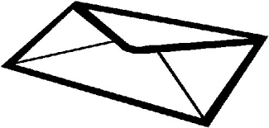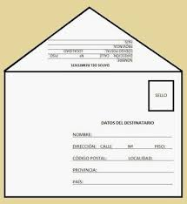**ASIGNATURA: Lenguaje y comunicación**

**NOMBRE ESTUDIANTE:**

**CURSO: Cuarto Año LETRA: A- B -C FECHA:**

**O.A Clase:** **(OA1-7-11-14-15-17-21-23)** Leer y comprender texto No literario informativo carta, identificando sus características, estructura comunicativa y la escritura creativa de una carta. Conocer regla ortográfica - hay - ¡ay! – ahí**.**

**INICIO** * **No olvides registrar en tu cuaderno, fecha- O.A - n° de guía**

En guías anteriores comenzamos a trabajar textos informativos. Hoy continuaremos pero con la CARTA. Para comenzar dirígete al material de apoyo, de profundización. Luego regresa a la guía para trabajar en ella. En esta clase aprenderás a **leer comprensivamente una carta,** extrayendo información explícita e implícita y respondiendo a las preguntas del texto.

* **1.- ¿Recuerdas alguna carta que hayas leído últimamente? ¿Qué te pareció? ¿Qué sentimientos te han provocado? ESCRÍBELO.**

|  |
| --- |
|  |

**APRENDIZAJES Y CONTENIDO:**

Para desarrollar esta guía debes recordar la estructura de una CARTA **:** Este tipo de texto... La **CARTA** es un texto no literario Informativo que presenta una diagramación o silueta determinada, cuya función es saludar, invitar, informar, felicitar, hablar de la vida familiar. Pertenece a la función informativa, permite informar y a la vez interactuar.

**Desarrollo: ACTIVIDAD 1**

Desarrollan Guía de aprendizaje. Desarrollar la comprensión lectora de la carta de Hugo. Escriben una carta a partir de un acontecimiento dado.

Santiago, 7 de septiembre de 2013

Señor: Mario Cáceres Santiago Chile

Querido Tata Mario:

Estoy muy contento viviendo en Costa Rica, con mi mamá Hortensia. Estamos en una ciudad que se llama Heredia y es más pequeña que Santiago, y no tiene tantos autos y hace mucho, pero mucho calor.

Aquí hay enormes bosques con árboles gigantes, flores de muchos colores y ardillas, que corren por el pasto. También hay enormes y lindas playas que tienen olas pequeñas y agua tibia, no como en Chile en que el agua del mar es muy fría.

Quiero contarte algo impresionante que me pasó cuando fui a la casa del Tata Pepe. Yo estaba jugando ahí en el jardín, y de repente, vi unos monos que me miraban y colgaban de los árboles y también una rana que se me subió a la espalda, pero como yo soy valiente no grité. Mi mamá cuando me vio, gritó y dijo “ –¡Ay!, ¿Qué es eso?”. Se asustó mucho, pero luego se dio cuenta que era una rana.

Les mando a todos un beso y un abrazo grande. También a mis tías Loreto, Mónica, Cristi y María Luisa.

Hugo Miranda

**Observa la silueta de la estructura de la carta:**

**Lugar y fecha**

**Saludo**

**Cuerpo**

**Despedida**

f **Firma**

**P.D**

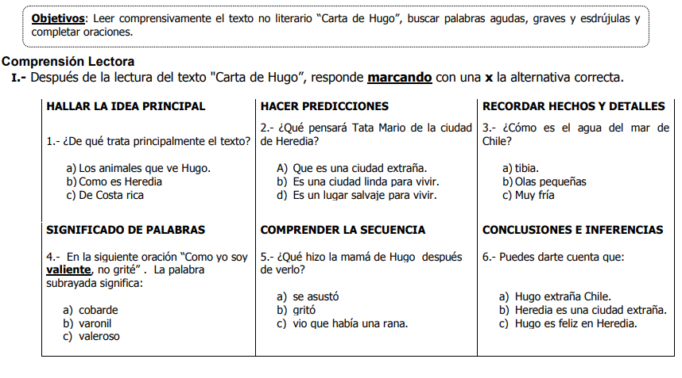**ACTIVIDAD:2**

**ACTIVIDAD 3:** O.A: **Conocer regla ortográfica - hay - ¡ay! – ahí.**

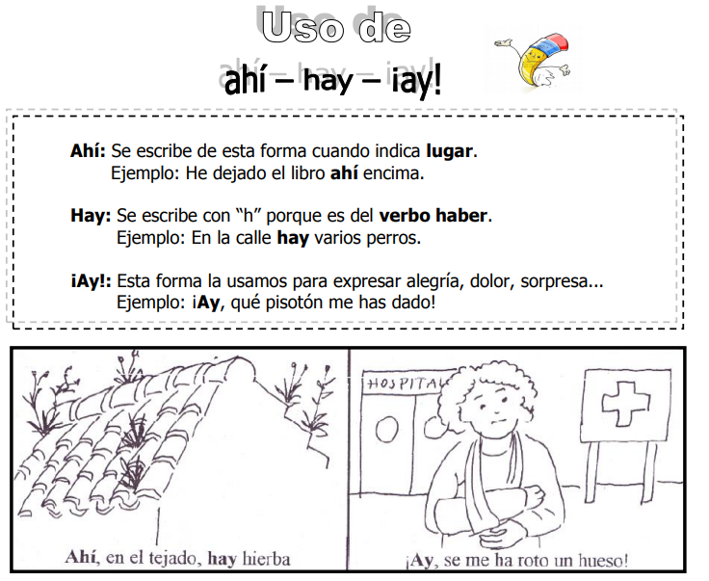

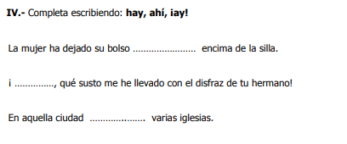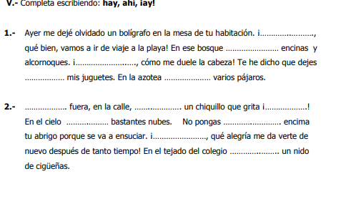

**DESARROLLO: ACTIVIDAD 3**

**C:\Users\JACQUELINE\AppData\Local\Microsoft\Windows\INetCache\Content.MSO\2FB5D958.tmpLeer comprensivamente la lectura de la carta de la página 109, en que Añil de Azulandía ,le escribe a Grana.**

**Observa con detención el modelo de las partes de una carta.**

**Después de leer, debes realizar la actividad letra a – b página 109.**

**Luego responde a las siguientes preguntas:**

**¿Qué texto acabas de leer? ¿Cómo lo sabes?**

|  |
| --- |
|  |

**¿Qué características tiene ese tipo de texto?**

|  |
| --- |
|  |

**CIERRE: Ahora que has terminado, desarrolla la evaluación formativa, ticket de salida disponible en la página web del colegio**.

**Ahora que has terminado, desarrolla la evaluación formativa, ticket de salida disponible en la página web del colegio**.

0.A: Aplicar el uso de signos de puntuación (coma y puntos) en frases y oraciones.

Para escribir correctamente leer y entender con claridad los mensajes escritos se utilizan los **SIGNOS DE PUNTUACIÓN.**

**Los signos de puntuación son:** coma, punto, punto y coma, dos puntos, puntos suspensivos, guion, paréntesis, comillas, interrogación y exclamación.

Utilizando el texto leído en clase: • Marca con color rojo los puntos: **final, aparte y seguido.**

• Marca con color verde las comas.

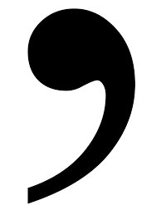USO DE LA COMA

En un texto usamos coma:

1.- Para separar elementos en una enumeración.

Ejemplo: Al castillo vinieron los pintores, albañiles y arquitectos.

2.- En Una frase explicativa que nos entrega más información de la oración.

Ejemplo: Al castillo, ubicado en Francia, vinieron los pintores, albañiles y arquitectos. Muy importante… en una enumeración la y sustituye a la última coma.

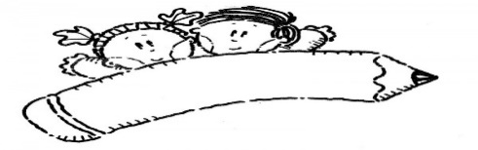

**Uso del punto: Punto seguido-punto final.**

• Después de cada oración o idea se coloca punto.

• Después de un punto siempre se escribe con mayúscula.

Un punto indica una pausa, ya sea porque se ha terminado una idea o porque se ha completado el texto.

**Tipos de puntos:**

1.- Punto seguido: cuando se sigue escribiendo en la misma línea. Ejemplo: Ayer vino María. Trajo su coche.

2.- Punto aparte: Separa los párrafos, ya que se escribe en otra línea y se deja sangría.

**Ejemplo:**

Había muy mal tiempo, pero decidimos salir. La cuidad estaba preciosa bajo la lluvia.

Punto final: cuando se termina de escribir.

**Actividad:** Reconoce en el siguiente texto el uso de la coma, el uso del punto seguido o final; marca con rojo y si es un punto remarca con color verde.

**El lagarto y la lagarta con delantalitos blancos El sol capitán redondo lleva un chaleco de raso un delantalito su anillo plomado que han perdido**

 Ahora que ya leíste el poema, el concepto y la estructura, ya estás en condiciones de trabajar en las actividades de las páginas 70, 71 del texto del estudiante. Escríbela (puede ser en el cuaderno, en Word o en el mismo texto). Finalmente, cuando ya hayas completado todas las actividades, envíala al correo de la docente. - Acuérdate al escribir debes usar mayúsculas al inicio de tu escrito y con letra clara. ¡¡¡¡¡¡¡¡Estoy segura de que podrás…Tú puedes!!!!!!!!

**Desarrollo: ACTIVIDAD 3**

**Leer comprensivamente la lectura, texto poético**

**“Mañana domingo” de las páginas 70 y 71de tu texto de lenguaje. Después de leer, debes realizar la actividad n° 1 y 2 página 71.**

**Luego responde a las siguientes preguntas:**

**¿Qué texto acabas de leer? ¿Cómo lo sabes?**

|  |
| --- |
|  |

**¿Qué características tiene ese tipo de texto?**

|  |
| --- |
|  |

**CIERRE:**

**Ahora que has terminado, desarrolla la evaluación formativa, ticket de salida disponible en la página web del colegio**.

Si es posible, trabaja con un familiar y comenten. *¡Excelente Trabajo!*